Приложение №2
к Договору безвозмездного оказания услуг
от «___» _______________ 2025 г. № ____
Сведения о поступивших в приют для животных
животных без владельцев и животных, от права собственности на которых владельцы отказались,
в информационно-телекоммуникационной сети «Интернет»

Фото | Дата отлова | Населенный пункт и адрес отлова | Вид,  пол,  порода | Прибли-зительный возраст | Окрас, характерис-тика волосяного покрова | Наличие ошейника (шлейки), одежды, клетки, переноски, иного транспор-тировоч-ного устройства | Особые отметины и приметы | Наличие / отсутст-вие стерили-зации / кастра-ции | Физическое состояние животного, особенности походки, передвижения, в том числе вследствие травм | Присвоенный идентификационный номер при маркировании  и чипировании | Дата и причина выбытия животного из приюта
1 | 2 | 3 | 4 | 5 | 6 | 7 | 8 | 9 | 10 | 11 | 12
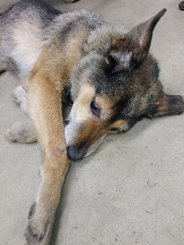 | 07.11.2025г. | Челябинский ГО, Садовая 2Г | Собака,  сука,  б\п | 12л | чепрачный | Нет | Вес 20 кг; высота в холке 37 см | Нет | Удовлетворительное | Бирка №RU11193abbb2  Чип 643029779077489  Дело №506  Карточка учета № 1
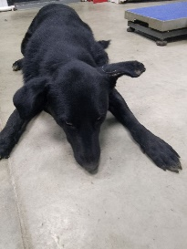 | 07.11.2025г. | Челябинский ГО, 7-й км | Собака,  сука,  б\п | 4г | черный | Нет | Вес 22 кг; высота в холке 35 см | Нет | Удовлетворительное | Бирка №RU14697b397  Чип 900215007905825  Дело №506  Карточка учета №2
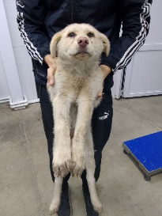 | 07.11.2025г. | Челябинский ГО, Танкистов 138 | Собака,  сука,  б\п | 5м | рыжий | Нет | Вес 17 кг; высота в холке 27 см | Нет | Удовлетворительное | Бирка №RU1b3843546  Чип 643035317044071  Дело №506  Карточка учета №3
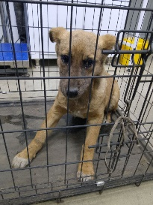 | 07.11.2025г. | Челябинский ГО, Кропоткина 63 | Собака,  сука,  б\п | 5м | рыжий | Нет | Вес 15 кг; высота в холке 25 см | Нет | Удовлетворительное | Бирка №RU1a3034b15  Чип 643072996944681  Дело №506  Карточка учета №4
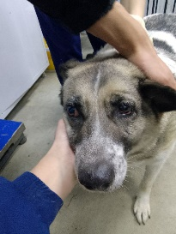 | 07.11.2025г. | Челябинский ГО, 7-й км | Собака,  сука,  б\п | 7л | триколор | Нет | Вес 42 кг; высота в холке 50 см | Нет | Удовлетворительное | Бирка №RU1а50015590  Чип 643015996314573  Дело №506  Карточка учета №5

